附件1

山东省科技特派员管理系统使用手册
山东省科技特派员管理系统的登录地址可通过http://kjtpy.sdast.org或通过手机扫描下方二维码，登陆后根据功能需要进入相应的步骤。

第一部分 科技特派员

- 科技特派员注册
- 进入http://kjtpy.sdast.org，点击登录界面特派员注册按钮。（图中红色方框圈起）。
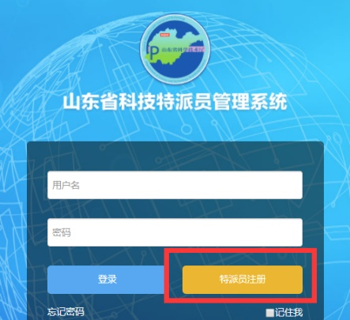

- 进入注册页面，使用手机号码进行注册，填写个人信息，其中，密码规则为：“最少8位，必须包含数字、字母和特殊字符”，最后勾选“我已阅读并同意注册须知”。
点击提交后，出现以下界面。
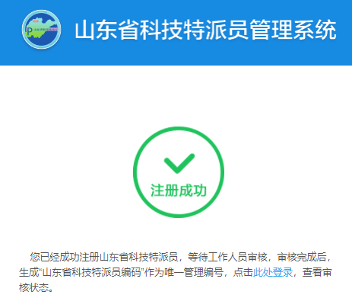
- 科技特派员个人信息完善
注册后即可通过浏览器访问http://kjtpy.sdast.org，输入注册的用户名（手机号）和密码登录系统。
- 完善个人信息：
刚注册的账户属于未审核状态，登录后首先完善个人信息，上传个人蓝底二寸照片，点击保存。
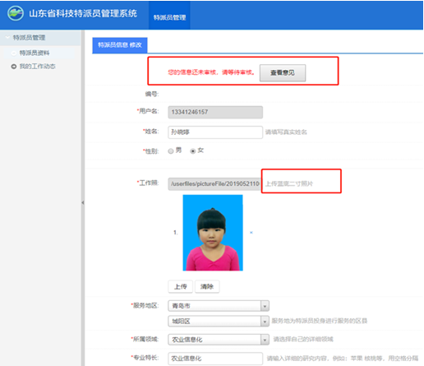
- 查看审核状态：
特派员资料最上方会显示账户的审核状态，分为未审核、审核不通过、审核通过三种状态。
审核不通过时，可以点击“查看意见”查看未通过原因，并进行修改，保存提交，等待重新审核。
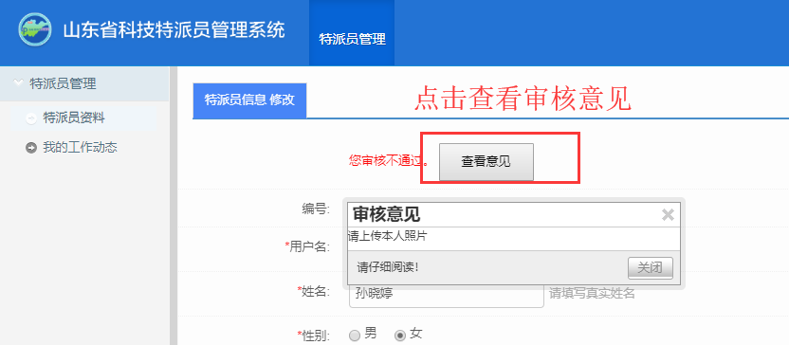
审核分为县、市、省三级，可以在特派员资料中查看审核进度，审核后特派员信息不可修改。
山东省科技厅审核通过后，可获得个人电子证书。
- 科技特派员证书
- 证书获得及查看：
特派员账户经山东省科技厅审核通过后，方可获得个人电子证书。可在“特派员资料-查看证书”进行查看。
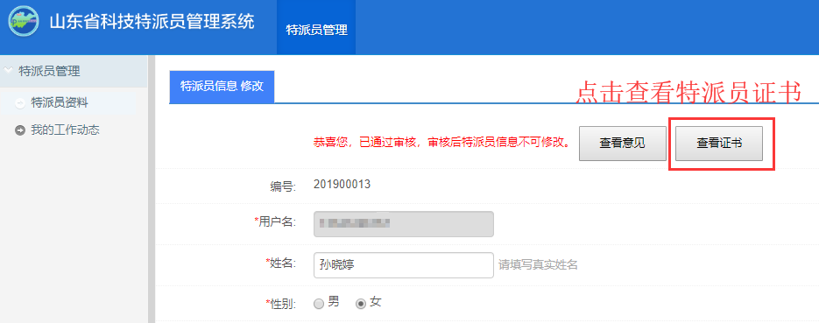
- 证书验伪:
证书可以打印或者保存为本地图片，扫描证书上的二维码可以打开科技特派员网站证书页面验证真伪。
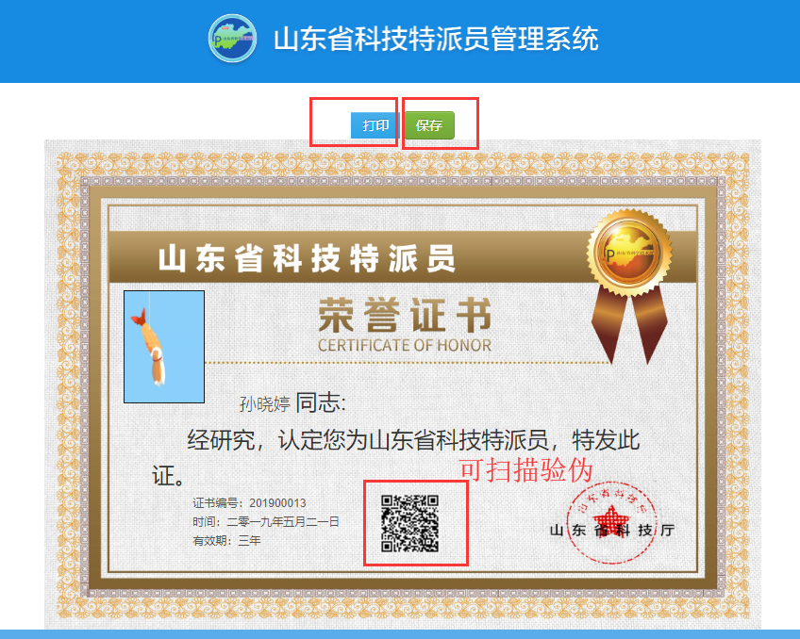
四、科技特派员工作活动日志操作
1. 活动添加
登录系统，点击左侧导航栏“我的工作动态”标签，进入特派员活动列表，点击“特派员活动添加”，即可添加活动。
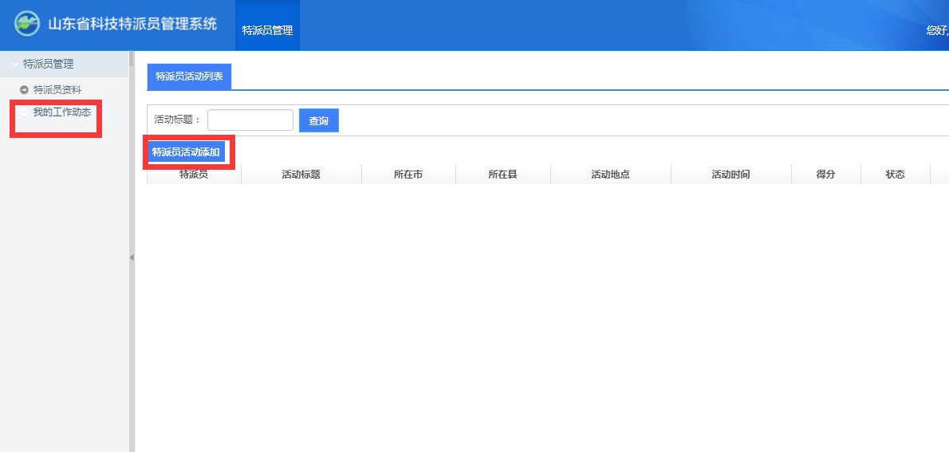
2. 内容编辑和保存：
根据活动内容填写相关信息。在内容编辑栏里，编辑文字内容，可直接复制粘贴。工具栏中，点击图片按钮可以上传图片。所有的文字信息可以通过“一键排版”，自动生成标准格式的浏览页，无需特派员更改字体格式等。

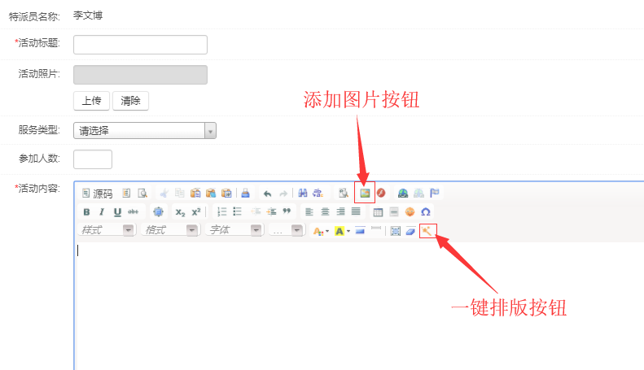
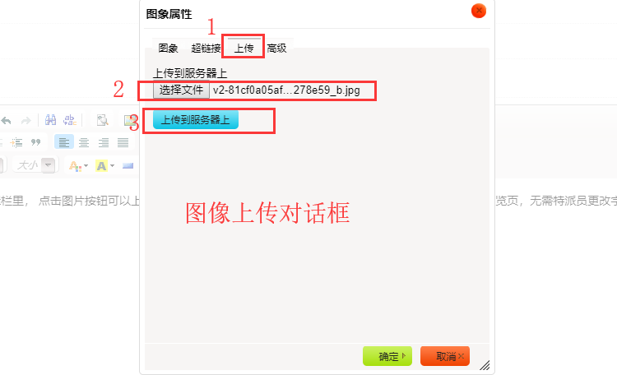
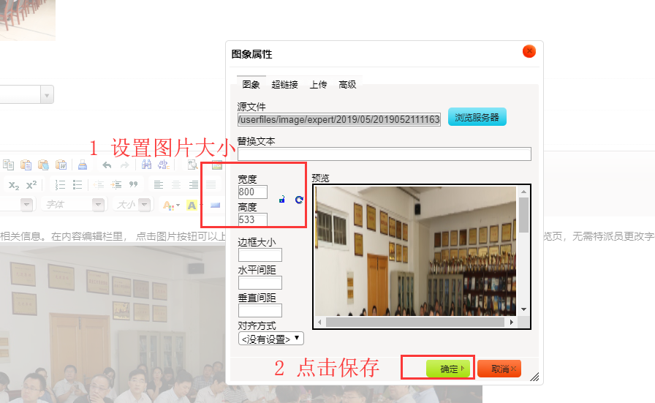
内容编辑完成后，点击底部保存按钮，进行保存。
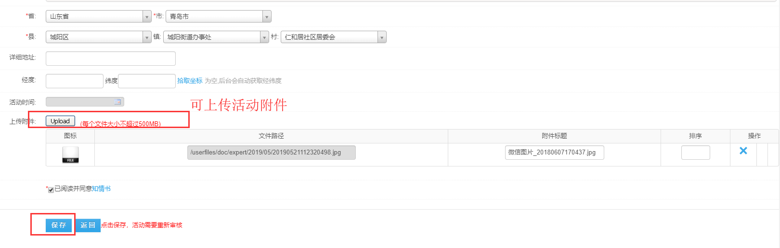
- 已保存内容查看：
保存后的活动，可在活动列表中进行查看，由地市管理员审核通过后发布。活动状态为“未审核”时，可对活动内容进行修改或者删除，活动状态为“已审核”时，若重新编辑，则需相关部门重新审核。
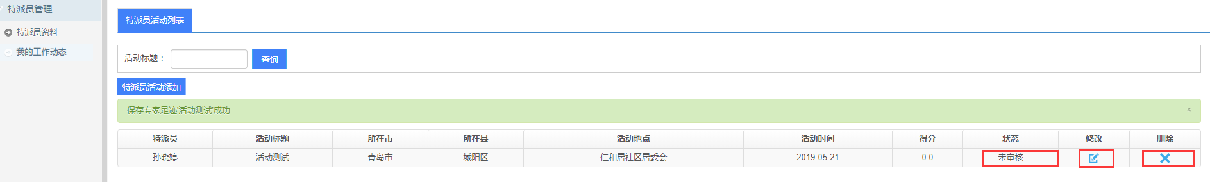

若用户对系统还有其他问题，请联系系统技术支持。

第二部分 政府管理员

- 科技特派员审核
各市、县（市、区）政府管理员通过分配的账号登录系统（http://kjtpy.sdast.org），直接进入特派员信息列表页面。
- 新增特派员信息审核：
审核状态为“未审核”的特派员需要进行审核，可点击修改按钮查看、修改特派员个人信息，内容修改完毕后，点击保存，然后再点击审核即可。
审核分为“”

查看已审核特派员信息：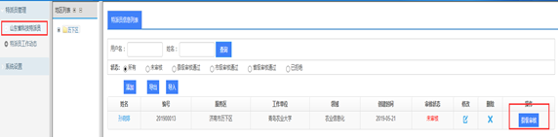
审核分为“审核通过”、“拒绝”两种状态，可在“审核意见”中填写相关意见。县区级单位只可以审核服务地区为本县区的科技特派员。
审核分为县、市、省三级，通过任一级审核的科技特派员都能使用特派员系统。市级审核通过的话，则县级自动审核通过。
特派员通过省级审核后才能获得“山东省科技特派员”电子证书。
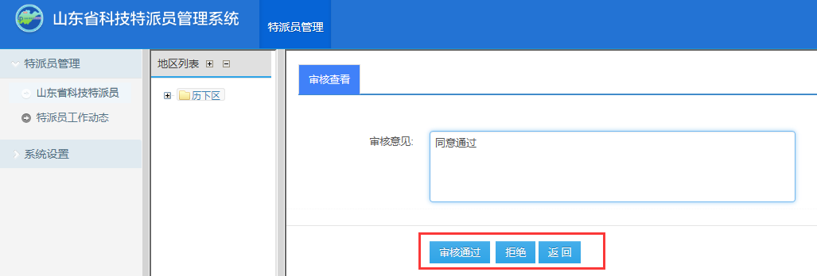
2. 已审核特派员信息修改：
点击修改可以查看、修改特派员的个人信息。点击删除则会删除特派员。
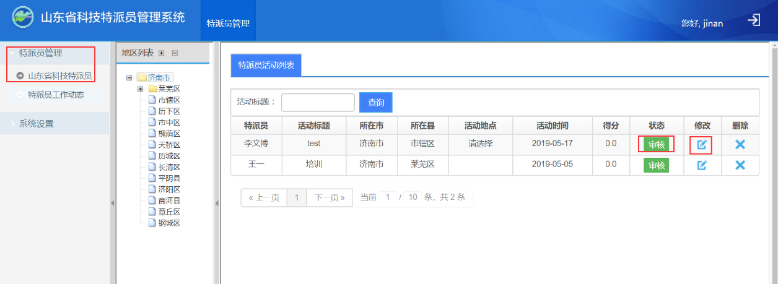

- 特派员工作动态管理
- 管理范围：
市级管理员管理本地市的所有活动。县区级管理员管理所在区县的活动。
管理员审核时需仔细查看活动地点和活动内容中提及的地点有无差别。注意：当活动所在市、县发生修改时，将由其他市县管理员修改审核。
- 活动审核：
点击左侧特派员管理下的特派员工作动态，进入特派员活动列表。
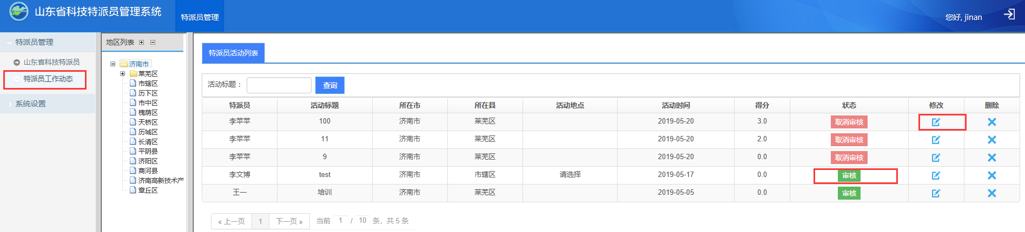
点击修改查看以下几个活动内容：
1）根据活动实际情况查看活动信息是否存在错误。
2）查看活动内容的信息是否有错别字及其他不合适的内容。
3）查看活动的地点是否是正确的，如有误则修改到对应的地点。
内容修改完毕后，点击保存，然后再点击审核即可。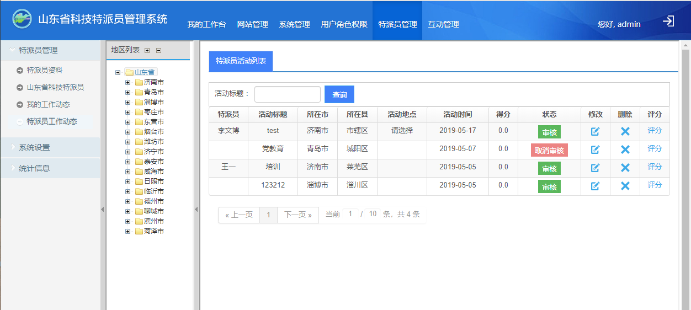
- 行政区划信息修改
选择左侧导航栏系统设置-行政区划管理，根据所管辖市县的实际情况，调整地区列表，选择所在区域，对本地区的行政区划进行增删改查。
请按照国家统计局“2018年统计用区划代码和城乡划分代码”（http://www.stats.gov.cn/tjsj/tjbz/tjyqhdmhcxhfdm/2018/index.html）进行设置,省2位数,市4位数,县6位数,镇9位数,村12位数。
